شایان گلمحمدی – تهران مرکز – ورودی 99 – یکشنبه ساعت 7:30

تمرین ارسال پارامتر به توابع :

تمرین ها :

۱-

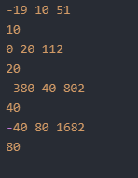

۲-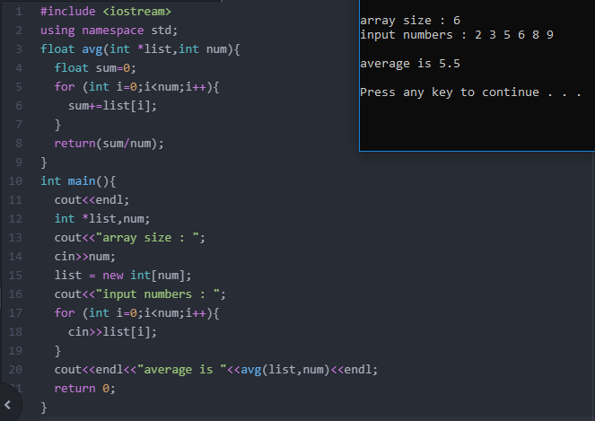

۳-

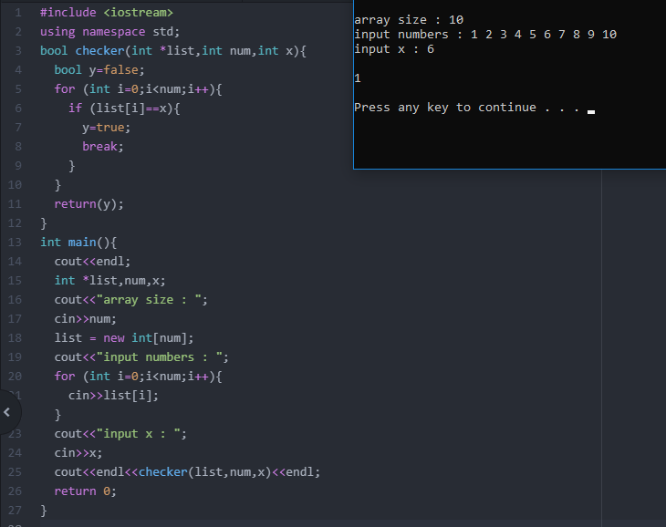

۴-

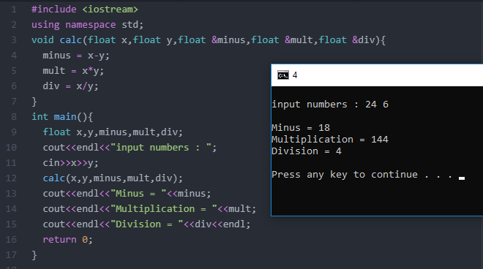

۵-

